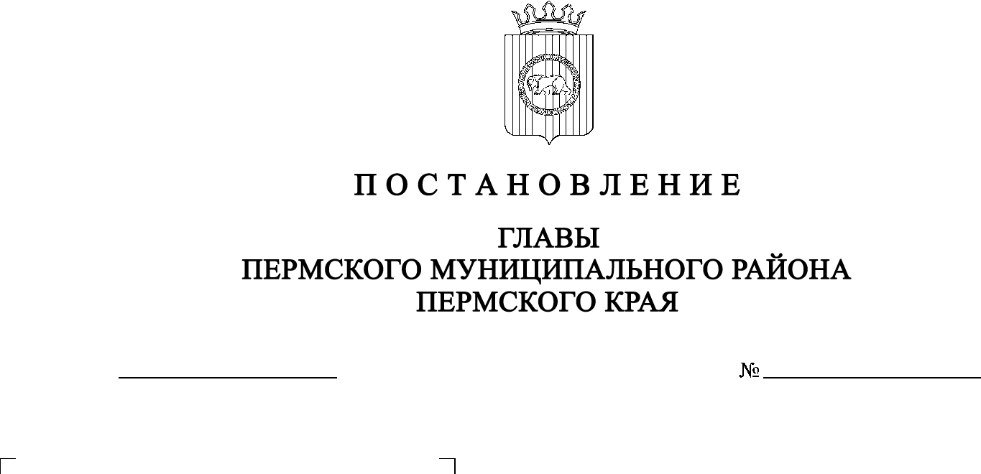
СЭД-2020-299-01-01-02-05С-28
О назначении публичных слушаний по проекту внесения изменений в проект планировки и проект межевания части территории Фроловского сельского
поселения Пермского муниципального района Пермского края в районе д. Замараево, д. Шуваята, д. Липаки с
целью строительства линейного объекта –
распределительный газопровод, утвержденные постановлением администрации Пермского
муниципального района от 25.09.2019 № 599

15.05.2020

В соответствии с ч.ч. 5-11 ст. 46 Градостроительного кодекса Российской Федерации, п. 20 ч. 1, ч. 4 ст. 14, ст. 28 Федерального закона от 06.10.2003 № 131-ФЗ «Об общих принципах организации местного самоуправления в Российской Федерации», ст. 14 Устава муниципального образования «Пермский муниципальный район», Положением о публичных слушаниях в Пермском муниципальном районе, утвержденным решением Земского Собрания Пермского муниципального района от 25.06.2014 № 470 (в редакции от 28.06.2018 № 327), распоряжением управления архитектуры и градостроительства администрации Пермского муниципального района от 13.01.2020 № 2 «О разработке проекта внесения изменений в проект планировки и проект межевания части территории Фроловского сельского поселения Пермского муниципального района Пермского края в районе д. Замараево, д. Шуваята, д. Липаки с целью строительства линейного объекта – распределительный газопровод, утвержденные постановлением администрации Пермского муниципального района от 25.09.2019 № 599»,

ПОСТАНОВЛЯЮ:
1. Провести 4 июня 2020 года в 16:30 часов по адресу: Пермский край, Пермский район, Фроловское сельское поселение, с. Фролы, ул. Центральная, д. 4 (здание администрации), публичные слушания по проекту внесения изменений в проект планировки и проект межевания части территории Фроловского сельского поселения Пермского муниципального района Пермского края в районе д. Замараево, д. Шуваята, д. Липаки с целью строительства линейного объекта – распределительный газопровод, утвержденные постановлением администрации Пермского муниципального района от 25.09.2019 № 599.
2. Комиссии по подготовке проекта правил землепользования и застройки (комиссии по землепользованию и застройке) при администрации Пермского муниципального района:
2.1. организовать и провести публичные слушания;
2.2. обеспечить соблюдение требований законодательства, правовых актов Пермского муниципального района по организации и проведению публичных слушаний;
2.3. обеспечить информирование заинтересованных лиц о дате, времени и месте проведения публичных слушаний;
2.4. обеспечить размещение экспозиции, демонстрационных материалов и иных информационных документов по теме публичных слушаний для предварительного ознакомления в здании администрации Фроловского сельского поселения по адресу: с. Фролы, ул. Центральная, д. 4, на официальном сайте Пермского муниципального района www.permraion.ru и на официальном сайте Фроловского сельского поселения в сети «Интернет»;
2.5. обеспечить своевременную подготовку, опубликование и размещение заключения о результатах публичных слушаний в муниципальной газете «Нива», на официальных сайтах Земского Собрания и Пермского муниципального района.
3. Заинтересованные лица вправе до 3 июня 2020 года представить в письменной форме свои предложения и замечания, касающиеся указанного проекта, в управление архитектуры и градостроительства администрации Пермского муниципального района по адресу: г. Пермь, ул. Верхне-Муллинская, 74а, кабинет № 1.
4. Срок проведения публичных слушаний составляет не менее одного месяца и не более трех месяцев со дня оповещения жителей муниципального образования о времени и месте их проведения до дня опубликования заключения о результатах публичных слушаний.
5. Настоящее постановление опубликовать в муниципальной газете «Нива» и разместить на официальном сайте Земского Собрания Пермского муниципального района, на официальном сайте Пермского муниципального района www.permraion.ru.
6. Настоящее постановление вступает в силу со дня его официального опубликования.
7. Контроль исполнения настоящего постановления оставляю за собой.

Глава муниципального района А.П. Кузнецов

